Backend: Es el código de programación que corre en los servidores y que procesan a los datos.

*El servidor es el software sobre el que se ejecuta el backend

servidores populares.

http://direccion.com:puerto

-NGINX

-APACHE

-NODE JS

*El servidor es un software que agarra la url que se coloca en un puerto por defecto 80 y te muestra los resultados

los procesa por detrás

Frontend : Las tecnologías de frontend son las que corren en el navegador.

Las tres tecnologías fundamentales son:

-HTML

-CSS

-JS

Cuando tenemos un grupo de tecnologías se les llama un stack (coleccion de tecnologias)

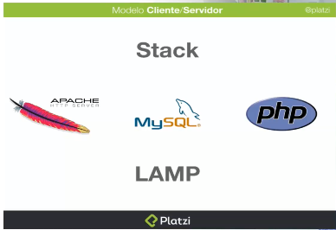

-Al tener una dirección url va a un servidor especial de quien se compro el dominio

La dirección se cambia por una ip la dirección de internet de tu propio servidor eso se llama un servidor DNS el resuelve el nombre **platzi.com** hacia una **ip** y le pasa la **url**

Una vez tengo la **ip** del servidor de **platzi** el servidor **platzi** recibe la **url** dentro de su software servidor que en el caso de platzi es apache

Una vez recibido ese dato platzi le pasa los datos al lenguaje de programación del **backend** para que los procese en el caso de platzi go Python y nodejs esos lenguajes van y se conectan a la base de datos mysql y mongodb procesan y crean un archivo resultante **html** **css** y **js** que es el que le mandan al navegador.

Este es el ciclo de desarrollo de un servidor hasta generar el cliente y es asi como se accede a las bases de datos.

**Nota** jamás se accede a las bases de datos desde frontend.

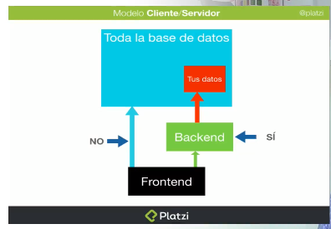

-El backend a partir de los datos del frontend como un usuario y una contraseña

Decide que datos acceder y que datos enviarle de regreso al navegador.

* Existen muchos métodos para comunicarme desde **HTML** Y **JAVASCRIPT**

ES DECIR DESDE FRONTEND HACIA EL **BACKEND** normalmente los métodos en la web son cuatro:

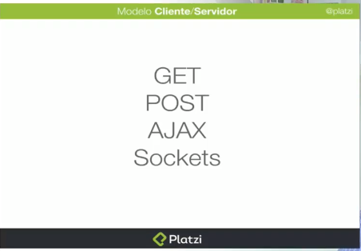

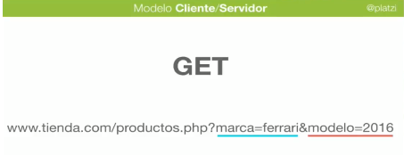

Eso es get es mandarle a través de la **url** al servidor unas variables para el servidor las procese.

Esto es un tipo de envió de datos hacia el servidor.

**NOTA: Pero si vas a enviar un usuario y contraseña jamás se debe utilizar get.**

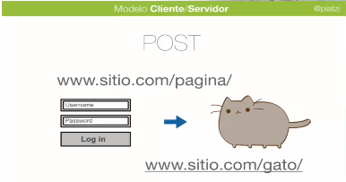

Se envían los datos junto a los headers del protocolo http

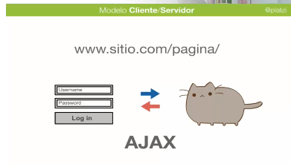

Es un método en donde se ejecuta una acción sin que se recargue la pagina osea que se mantenga la misma url.

